**Игра «Птички, листики, дождинки».**

**Дети делятся на три команды: команда «Птички», команда «Листики», команда «Дождинки».**

**Детям из команды «Птички», надевают на голову шапочки птичек.**

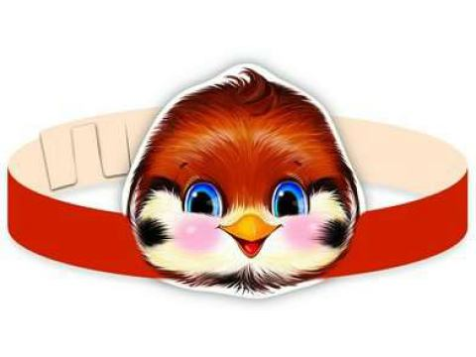

**Детям из команды «Листики», дают в руки листочки.**

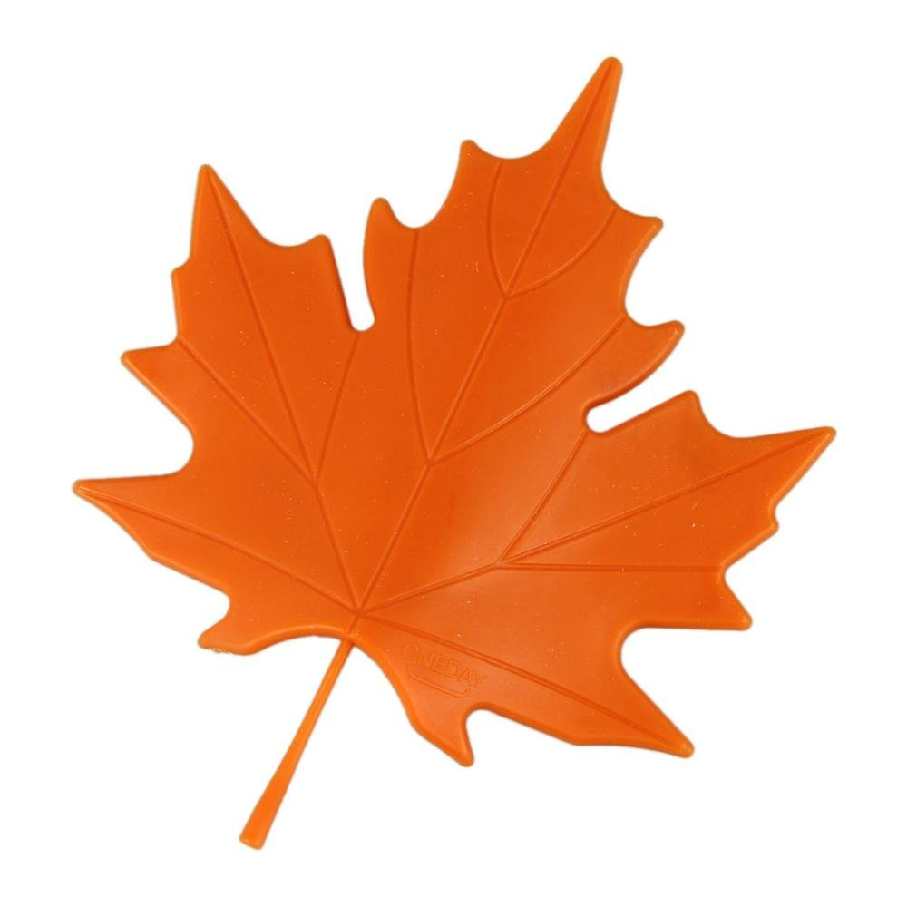

**Детям из команды «Дождинки», дают в руки султанчики.**



**Когда на экране птички и звучит песня, то команда птичек «летает» по залу.**

**Когда на экране листочки, команда «Листики» легко бегает по залу и машет листиками.**

**Когда на экране дождик, дети из команды «Дождинки» бегают по залу и машут султанчиками.**